ТУРИСТИЧЕСКАЯ ФИРМА «БЛАГОВЕСТ–ТУР»

403874, Россия, Волгоградская область, г. Камышин, ул. Пролетарская, д.58
url: http://blagovest.ortox.ru email: blagovest34@mail.ru
Чернова Наталья Николаевна
тел: 8-927-064-90-26

ГОСУДАРСТВЕННЫЙ ЛЕРМОНТОВСКИЙ МУЗЕЙ-ЗАПОВЕДНИК «ТАРХАНЫ»
Пензенская область. В пути 6 часов
1-й день
06:00 Отправление из Камышина
12:00 Прибытие в Тарханы.
Обед в гостинице
Обзорная экскурсия по музею - заповеднику "Тарханы".

Первый комплекс: Барский дом;
Церковь Марии Египетской;
Людская изба и дом ключника;
Заповедный парк, три фруктовых сада,
Дубовая роща, пруды.
Второй комплекс:

Кладбище Арсеньевых - Лермонтовых с часовней над ним, где покоится поэт;
находящаяся рядом с часовней могила поэта; Церковь Михаила Архангела.
Расселение в гостинице.
Ужин в гостинице.

2-й день
8:00 Завтрак в гостинице
9:00 Посещение Культурно – исторический центр «Источника Кувака»
Музей живой воды
19:00-20:00 - Прибытие в Камышин.

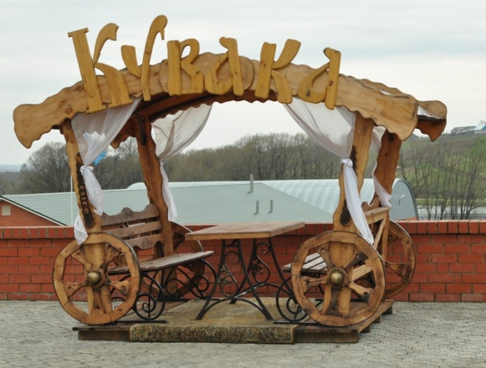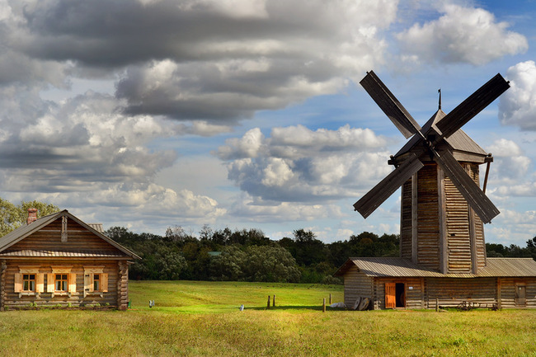

Стоимость поездки 5000 руб/чел. (18+2)

В стоимость поездки входит: Проезд комфортабельным автобусом, входные билеты в музеи, проживание в гостинице, питание по программе, пакет документов о перевозке детей в ГИБДД.

